**Конспект организованной образовательной деятельности.**

**Тема: «Русский национальный костюм»**

**Виды детской деятельности:** коммуникативная, двигательная, продуктивная, игровая.

**Цель:** усвоение построения композиции народных орнаментов, развитие умения выделять декоративные элементы из целостной орнаментальной композиции, «читать» информацию, «закодированную» народными мастерами.

**Задачи:** познакомить со способами вырезания узоров из сложенной в гармошку бумаги; развивать творчество, воображение, фантазию при составлении узоров для сарафана и косоворотки; воспитывать интерес к народному орнаменту; расширять знания о народном костюме.

**Содержание организованной деятельности**

**1. Рассказ воспитателя.**

-Давно это было, так давно, что старые люди знают об этом понаслышке от своих дедов прадедов. Там, где сейчас города стоят, раньше леса тянулись, такие густые и дремучие, что в них заблудиться можно было. А в тех лесах обитали всякие чудища. Кто выезжал из дому и ехал по дороге через лес, с тем всегда случались ужасные вещи.

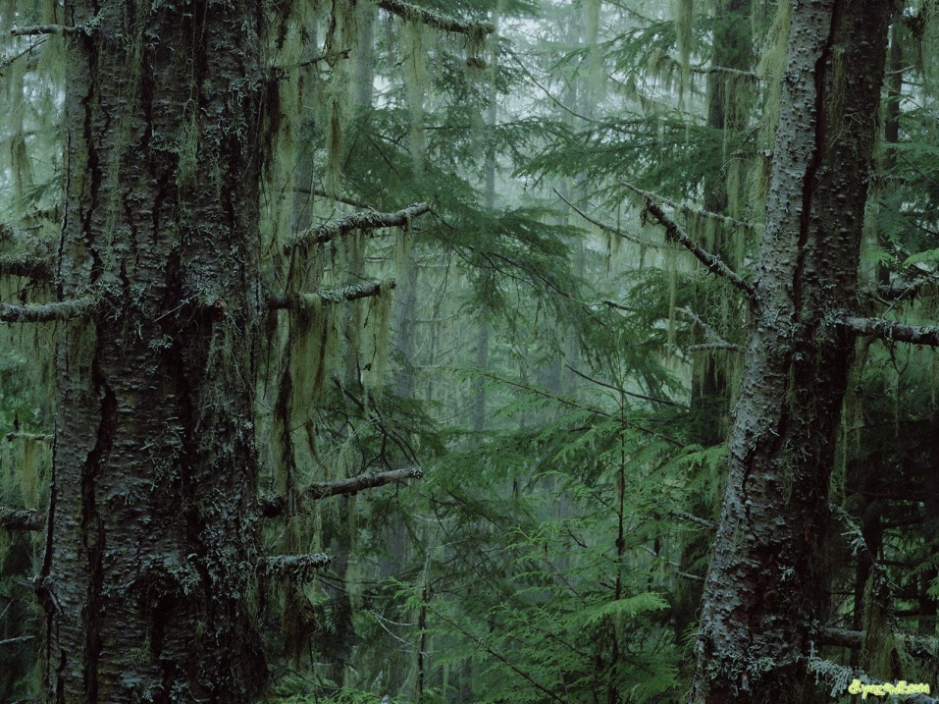

Надоело людям терпеть эти безобразия, и решили они попросить покровительства у Солнышка. Любило ясное Солнышко людей, заботилось о них, за это и от людей – почет и слава.



Забрались люди на гору и начали петь, просить помощи.

«Солнышко, ведрышко!

Выгляни в окошечко,

Твои детки плачут,

Помощи просят».

Выглянуло Солнышко и спрашивает:

-Чего вы желаете, дети мои?

Люди ответили ему:

-Покровительства твоего просим. Совсем нас чудища замучили, житья от них нет.

-Хорошо, так уж и быть, помогу. Пошлю вам на землю своего старшего сына – богатыря Лучика.

Смотрят люди, видят: с неба спускается богатырь Лучик-старший, весь в сверкающих доспехах, с золотым щитом и мечом. Так сверкает, что глазам больно смотреть.

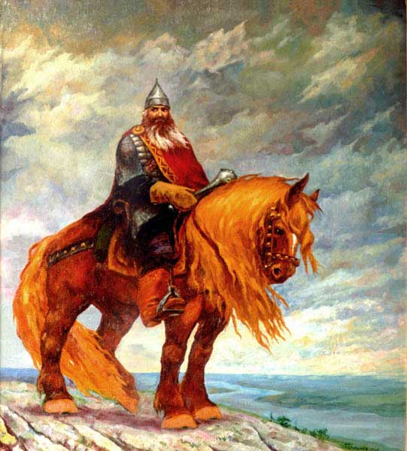

Идет по лесу и мечом размахивает. Увидали его чудища лесные и давай убегать от него в разные стороны. Поблагодарили люди Лучика и Солнышко, и с тех пор, чтобы отпугивать чудищ и злых духов, на одежде и оружие изображали Солнце.

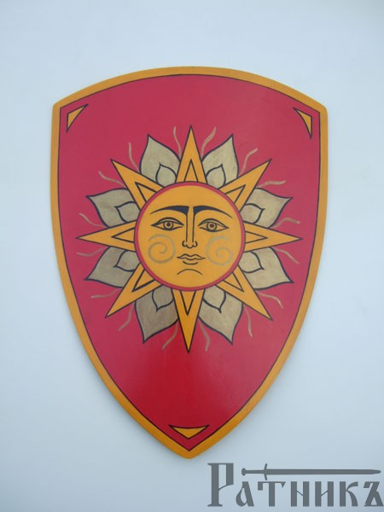

Знак солнца на щите был призван отражать удары врага. Знак проросших семян на одежде – пожелание богатства и благополучия.

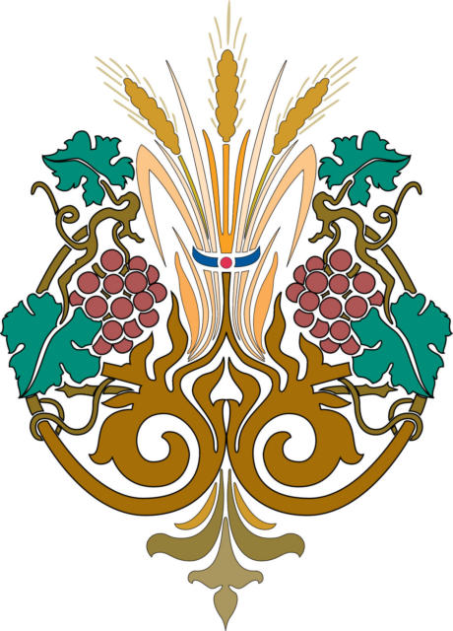

Чем больше таких знаков, тем надежнее защит, тем быстрее сбудутся желания.

Узор наносился с целью оказания помощи хозяину.

Прямая горизонтальная линия обозначала землю.

Волнистая –воду.

Вертикальная линия – дождь.

Огонь, солнце изображали крестом.

**Вопросы:**

-На чем изображались узоры?

- Какие правила расположения элементов вы знаете?

(Повторение, чередование)

**2. Рассматривание костюмов.**

- Давайте рассмотрим русские народные костюмы и попробуем прочитать узор. (Дети рассматривают костюмы и рассказывают о своем видении содержания узора).

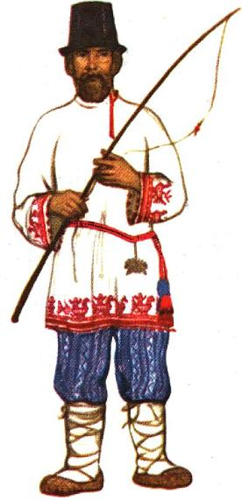

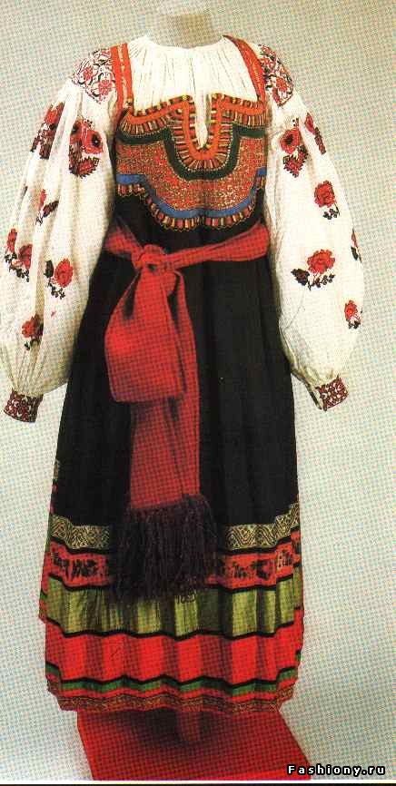

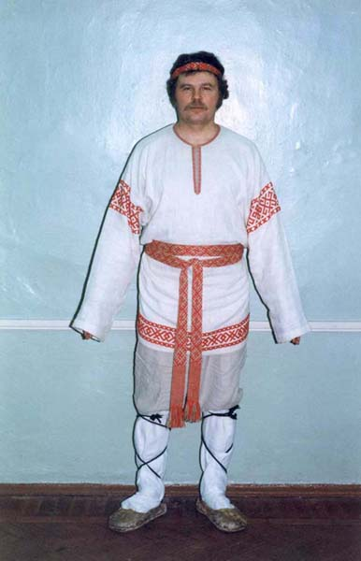

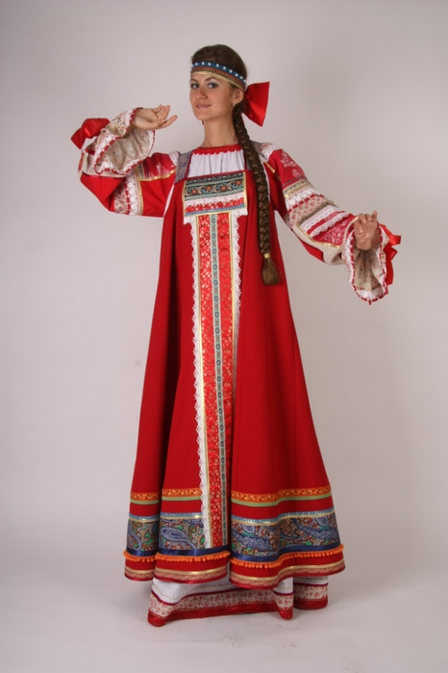

- Поможем жителям города, украсим их костюмы узором, который поможет им. (Дети украшают узором одежду: сарафаны и косоворотки). Что можно украсить орнаментом?

**3. Показ новых приемов вырезывания.**

- Ребята, сегодня мы с вами попробуем сделать орнамент новым способом. Для этого нам понадобится сложить цветную бумагу гармошкой и вырезать разные фигурки с обеих сторон. (Показ приема). Посмотрите, что получилось?

**4. Повторение правил работы с ножницами.**

**5. Пальчиковая гимнастика.**

Солнышко встало,

Утречко настало.

Эй, братец Федя,

Разбуди соседей.

Вставай, Большак,

Вставай, Указка,

Вставай, Середка,

Вставай Сиротка,

И ты , крошка Митрошка.

Здравствуй, ладошка.

**6. Выполнение работы.**

**7. Итог.**

- Расскажите, что вы пожелали своим узором русским красавицам и богатырям, для которых приготовили сарафаны и косоворотки.